深 圳 大 学 实 验 报 告

课程名称： 算法设计与分析

实验项目名称： 最大流应用问题

学院： 计算机与软件学院

专业： 计算机科学与技术

指导教师： 卢亚辉

报告人：张嘉豪 学号：2021152005 班级： 卓越班

实验时间： 2023年6月7日~2022年6月20日

实验报告提交时间： 2022年6月22日

教务部制

一、实验目的与要求
    - 掌握最大流算法思想。
    - 学会用最大流算法求解应用问题。

二、实验内容
1. 有m篇论文和n个评审，每篇论文需要安排a个评审，每个评审最多评b篇论文。请设计一个论文分配方案。
2. 要求应用最大流解决上述问题，画出m=10，n=3的流网络图并解释说明流网络图与论文评审问题的关系。
3. 编程实现所设计算法，计算a和b取不同值情况下的分配方案，如果没有可行方案则输出无解。

三、实验步骤
1、构建流网络图
分析问题，将问题中的论文和评审抽象成节点，而因为网络流中具有一个源点和一个汇点，因此可以构建一个具有4个部分的网络流。第一部分为源点，第二部分为评审，第三部分为论文，第四部分为汇点，因此可建立论文—评审流网络图，结构如图1所示。
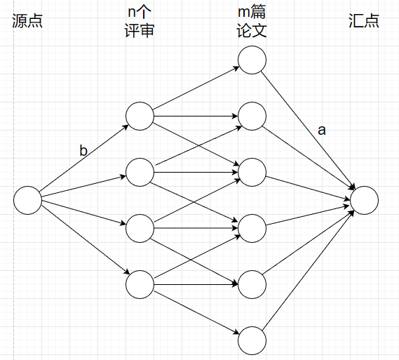
图 1 论文-评审流网络图
2、流网络图与论文评审问题的关系
对图1的4个部分进行分析解读，如下：
（1）源点：网络流图的起点，其入度=0，出度=n×b。源点→评审节点的有向边中，最大流量为b，表示每个评审最多可以评审b个论文。
（2）评审：网络流中的n个节点，每个评审节点都连接着m篇论文。评审→论文节点的有向边中，最大流量为1，表示每个评审对单篇论文的评阅次数为0次或1次。（说明：图1中为了便于观察并未将所有的边画出，用有向边表示该评审评阅了对应论文，未画出的边即表示该评审未评阅该论文）
（3）论文：网络流中的m个节点，每个论文节点都与汇点相连。论文→汇点的有向边中，最大流量为a，表示每篇论文最多被a个评审评阅。
（4）汇点：网络流图的终点，入度<=m×a，出度=0。当其入度=m×a时，说明每篇论文都安排了a个评审评阅。
（5）流网络图与论文评审问题解的关系：
当流入汇点的最大流小于论文数与每篇论文需要评审数的积，即m×a，说明部分论文并未安排a个评审评阅，则本次问题无解。
而当流入汇点的等于流小于论文数与每篇论文需要评审数的积时，本次问题有解，评审→论文路径中流量为1的有向边即表示对应评审评阅了对应论文。
综上所述，当构造的流网络图的最大流=m×a时，评审问题有解，而分配方案可根据此时评审→论文的路径得到。

3、m=10，n=3的流网络图
（1）m=10，n=3的流网络图如图2所示，“源点→评审”边的容量为b，“评审→论文”边的容量为1，每个评审节点与论文节点之间都存在有向边，用以表示评审评阅每篇论文的状态。“论文→汇点”边的容量为a。
（2）如图3所示例子，m=10，n=3，b=1，a=3，说明每个评审最多评阅1篇论文，而每篇论文要被3个评审评阅。评审1评阅了论文4，则对应的“评审→论文”流量为1，而论文4只被评审1评阅，因此对应“论文→汇点”边的流量为1。易得该图最大流为3，不等于m×a，因此该问题无解。
说明：“1/3”，左边数字表示流量，右边数字表示容量。

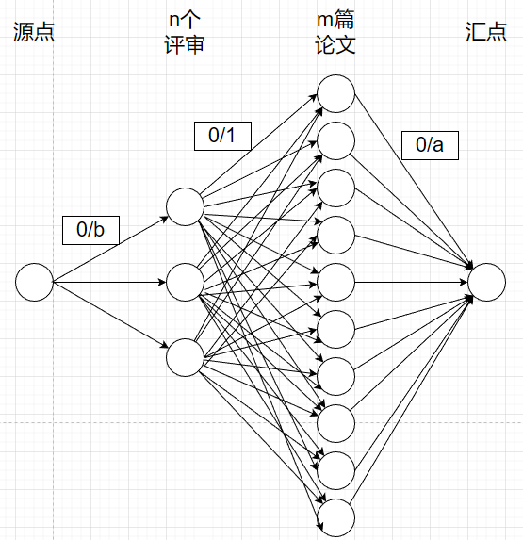
图 2 m=10，n=3的流网络图

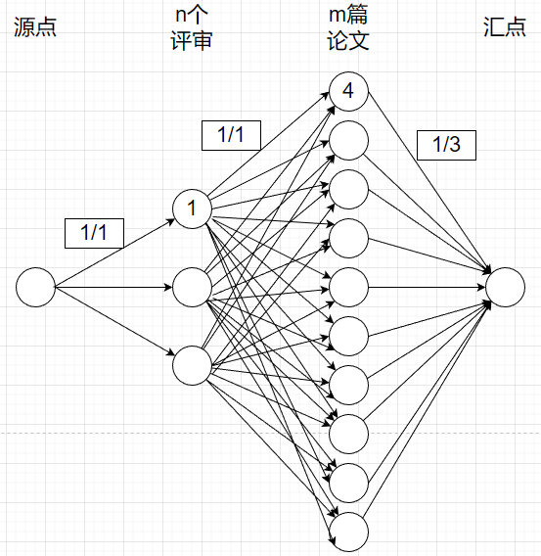
图 3 a=3，b=1示例图

4、最大流计算——Ford-Fulkerson 增广路方法
由步骤1-3分析可知，求解流网络图中的最大流，即可判断问题是否有解，因此论文评审问题可以转化为求流网络的最大流问题。求解最大流有多种方法。Ford-Fulkerson 增广路方法通过寻找增广路径来更新最大流，根据寻找增广路径的方法不同，有Edmond-Karp算法和Dinic算法。

（1）方法思路与步骤：
①在空闲量网络图（也称Residual networks，残留网络初始每条边的空闲量=容量）中寻找一条增广路径。
②寻找该路径中边的最小空闲量x，此最小空闲量x即为该路径的最大流。
③更新流网络图中对应路径的空闲量，空闲量都减去x。
④为该增广路径增加反向路径，每条路径的空闲量都为x。
⑤重复步骤（1），直到无法找到从源点到汇点的增广路径。

（2）伪代码：
如图4所示，先初始化空闲量图，并不断循环，当增广路径存在时，找到其最小空闲量，更新该路径的空闲量，并更新其反向路径，更新最大流。
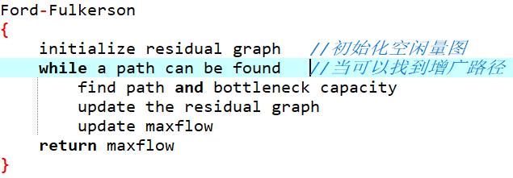
图 4 Ford-Fulkerson方法伪代码

（3）涉及的定理及证明：
最大流最小割定理：网络的最大流等于最小割
对于一个网络流图G=(V,E)，其中有源点s和汇点t，则下面三个条件是等价的：
① 流f是图G的最大流
② 残留网络Gf不存在增广路径
③ 对于G的某一个割(S,T)，此时f = C(S,T) ，C表示割的大小

A.①推出②：利用反证法，假设流f是图G的最大流，但是残留网络中还存在有增广路p，其流量为fp。则我们有流fm=f+fp>f。这与f是最大流产生矛盾。

B.②推出③：假设残留网络Gf不存在增广路径，因此在残留网络Gf中不存在从s到t的路径。定义S集合为：当前残留网络中s能够到达的点。集合T：T=V-S。此时(S,T)构成一个割(S,T)。
分析可以推出，对任意的u∈S,v∈T，有f(u,v)=c(u,v)。如果有f(u,v) < c(u,v)，则有Gf(u,v) > 0，说明s可以到达v。这与残留网络Gf中不存在从s到t的路径矛盾。因此可以证明f(S,T)=Σf(u,v)=Σc(u,v)=C(S,T)。
C.③推出①：因为每条边的流量都小于等于边的容量，所以可知任意一个流都小于等于任意一个割，则任意一个流都小于等于最小割。当流f等于某一割时，可以推出，该割为最小割，流f已达最大值，因此f为最大流。
综上所述，最大流最小割定理，即网络的最大流等于最小割得证。

（4）定理的作用
因为最大流最小割定理的正确性，因此在Ford-Fulkerson 增广路方法中，可以通过循环寻找增广路径并更新，当无法找到增广路径时，计算最小割的大小，即可得到最大流的大小。而若最大流小于m×a，则说明该评审论文问题无解。

（5）算法实现与性能分析
①算法实现：基本的Ford-Fulkerson 增广路方法基于DFS寻找增广路径，其伪代码如图5所示。 不断访问残留容量不为0且终点为未访问的邻接点
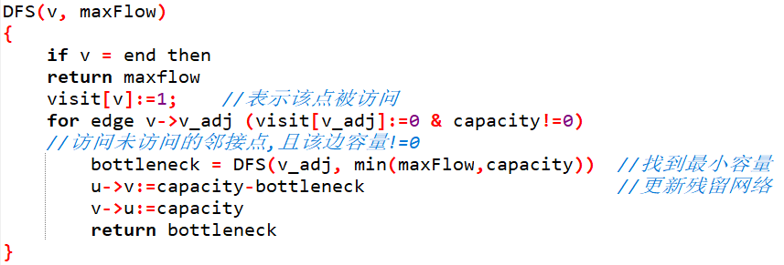
图 5 DFS寻找增广路径

②性能分析：
时间复杂度：设f为最大流，m为边数。基本的Ford-Fulkerson 增广路方法每次循环最少可以为最大流的寻找贡献流量1，而进行一次DFS的时间复杂度为O（m），因此其时间复杂度为：O（f×m）

5、最大流计算——Edmond-Karp算法
（1）方法思路与步骤：
基本的Ford-Fulkerson 增广路方法最坏情况下，每次循环只为最大流的寻找贡献流量1，时间复杂度较大，而使用BFS来寻找增广路径，可以提高效率。Edmond-Karp算法的思想步骤与Ford-Fulkerson 增广路方法类似，寻找增广路径的方法为BFS搜索。

（2）伪代码：
如图6所示，不断循环利用BFS寻找增广路径，找到最小空闲量，之后根据最小空闲量更新残留网络，更新最大流并返回。
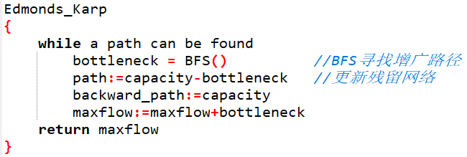
图 6 Edmond-Karp算法伪代码

（3）性能分析
时间复杂度：设网络有m条边，n个点，每一次循环，需要在残留网络中寻找路径，时间复杂度为O（m），而最多循环次数为m×n次。因此算法的时间复杂度为：O（m²×n）

6、最大流计算——Dinic算法
（1）方法思路与步骤：
Dinic算法先使用BFS获得网络流的分层图,如图7所示,该网络可分为4层。每条边都连接两层的节点。在分层图上使用DFS寻找增广路径，可以避免重复，提高效率。
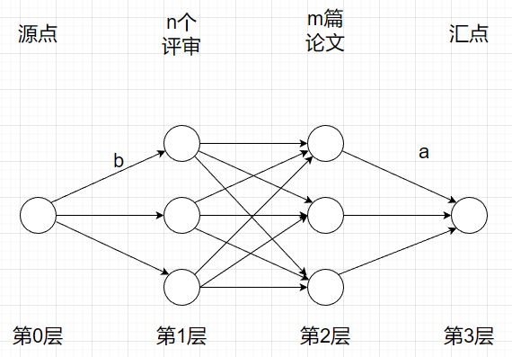
图 7 网络流的分层示例图

（2）伪代码：
如图8所示，每次利用BFS获得网络流的分层图，之后使用DFS来寻找增广路径，其中DFS类似于图5所示，之后更新最大流并返回。

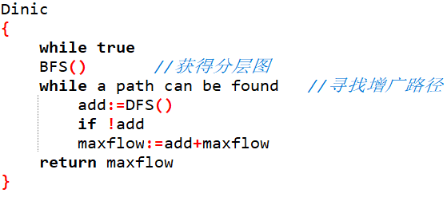
图 8 Dinic算法的伪代码

（3）性能分析
时间复杂度：设网络有m条边，n个点，每一次循环，利用DFS寻找增广路径，时间复杂度为O（m×n），而最多循环次数为m-1次。因此算法的时间复杂度为：O（m×n²）

四、实验结果与分析
1、保持m=10，n=3，改变a，b的取值，使用Ford_Fulkerson方法进行测试。部分测试结果如图9-图10所示，最终汇总得到图表1。因为数据较小，时间较小，测试时循环调用计时，仍然较小，存在部分误差，消耗的时间差异不明显。但可以分析出，当且仅当n×b≥m×a时，论文评审问题有解，否则无解。说明：以下所示ff算法都基于DFS搜索
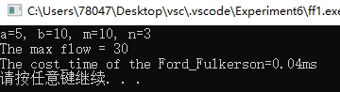
图 9 a=5,b=10测试图

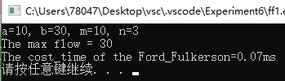
图 10 a=10,b=30测试图

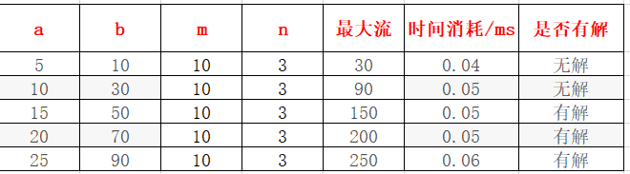
图表 1 m=10，n=3测试结果表

2、实现实验步骤中所述三种算法,并保持a=100,b=100,n=10,改变m的取值进行测试,部分测试图如图11,12,13所示,绘制图表2。
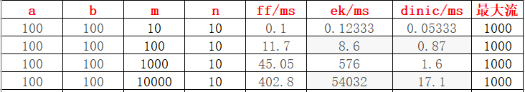
图表 2 保持a，b，n不变，改变m取值测试结果表

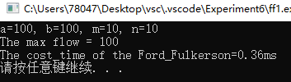
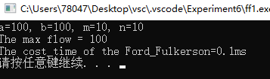
图 11 FF测试结果

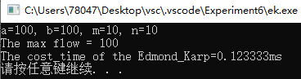
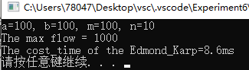
图 12 EK测试结果

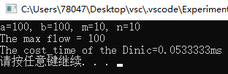
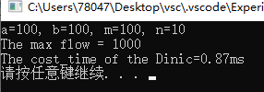
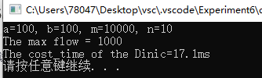
图 13 Dinic测试结果
3、保持a=100,b=100,m=10,改变m的取值进行测试,绘制图表3。
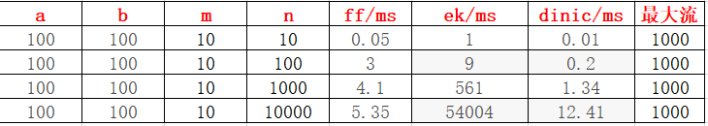
图表 3 保持a，b，m不变，改变n取值测试结果表

4、根据图表2，图表3绘制相应曲线并进行分析。
①由图表2，3可以看出来，在最大流保持不变，边和点的个数变化的情况下,EK算法消耗的时间最大，而在最大流保持不变，ff的增长速率与边数相关，综合比较，Dinic算法的效率最高。
②从曲线可以看出来，在保持最大流不变，改变n的情况下，Dinic时间消耗的增长速率要高于基本的ff算法。分析原因是，此处的m，n同时影响边和节点的个数，而增加评审的个数，同时增加了边和节点数，因为ff算法的时间复杂度和边数以及最大流有关，而Dinic算法的时间复杂度与边数与节点个数有关，因此其时间消耗的增长速率更高。随着数据规模加大，其时间消耗增长的更加快速。
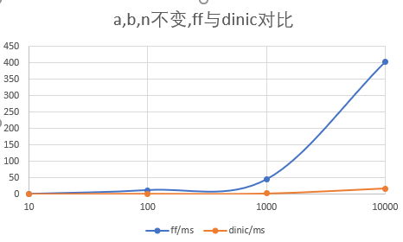
图 14 a,b,n不变,ff与dinic对比图

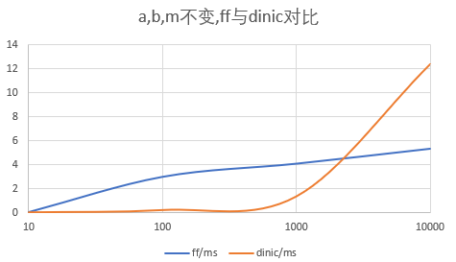
图 15 a,b,m不变,ff与dinic对比图

五、实验结论与体会
（1）在日常生活中，面对的最大流问题，如其最大流往往是变化的，而边的个数也往往远大于节点个数，因此可以考虑选择Dinic算法来解决最大流问题，其具有较高的效率。
（2）面对不同的问题，可以从多种方向多种思路来进行算法求解，应当结合实际的需求来解决问题。
（3）可以将生活中的一些问题抽象成网络流问题等，使用相关的思想进行分析与解决，往往能帮助我们高效地解决问题，如排班问题，论文评审问题等。
（4）在对不同算法进行测试时，存在一个误区，即将论文数m和评审数n分别当作边数和节点数，这是错误的。本实验中，流网络图的边数与节点数与论文数和评审数成正相关，因此在测试的时候，要考虑m，n变化同时带来的对边数与节点数的影响。

深圳大学学生实验报告用纸

指导教师批阅意见：

成绩评定：

指导教师签字：

2023年 月 日
备注：
注：1、报告内的项目或内容设置，可根据实际情况加以调整和补充。
2、教师批改学生实验报告时间应在学生提交实验报告时间后10日内。

